CONTRATTO DI SERVIZIO CIYILE UNIVERSALE

TRA

11 Dipartimento per Ie politiche giovanili e i1 Servizio civile universale, di seguito indicato “Dipartimento”, nella persona del Consigliere Marco De Giorgi, nominato Capo del Dipartimento con decreto del Presidente del Consiglio dei ministri del 29 marzo 2021, in corso di registrazione alla Corte dei conti,
E

i1/la sig./sig,ra
nato/a il a
e residente in

c.s.

cod. vol. …………………..

di seguito indicato/a come operatore volontario
PREMESSO

che ne1 bando per la selezione di 55.793 volontari da impiegare in progetti di servizio civile in Italia e all’estero, pubblicato sul sito istituzionale del Dipartimento in data 21 dicembre 2020, è stato inserito i1 progetto

“………………………………………………..
di seguito indicato come PROGETTO presentato da
……………………………………………………

e realizzato presso
………………………………………………………

di seguito indicato come ente, da realizzarsi nella sede di
……………………………………………………………

che l'ente, ai sensi de1l'articolo 15 del decreto legislativo 6 marzo 2017, n. 40, ha effettuato ie selezioni dei giovani da impiegare nel suddetto progetto e ha trasmesso al Dipartimento la graduatoria ne1l'ambito della quale l'operatore volontario risulta utilmente collocato;
che il Dipartimento, sulla base delle graduatorie presentate da1l’ente, ha disposto l'avvio al servizio del
/della sig./sig.ra……………………….. ›;

che il rapporto di servizio civile si instaura, ai sensi del1'articolo 16 del decreto legislativo n. 40/2017, con la sottoscrizione di un contratto tra il Dipartimento ed il giovane selezionato dall’ente, finalizzato allo svolgimento del servizio civile universale, in cui e indicata la data di inizio del servizio attestata dal responsabile dell'ente, il trattamento economico e giuridico nonché le norme di comportamento alle quali 1 operatore volontario deve attenersi e ie relative sanzioni;
che i rapporti tra enti ed operatori volontari sono disciplinati dalle “Disposizioni concernenti la disciplina dei i apporli ti a enti e operatori volontari del servizio civile universale”, approvate con d.P.C.M in data 14 gennaio 2019 e registrate dalla Corte dei Conti in data 01/02/2019 (di seguito “Disposizioni”);

1

che il Dipartimento ha facoltà, per tutto il periodo di realizzazione del progetto in questione, di svolgere controlli a campione circa la sussistenza dei requisiti per l'ammissione a prestare servizio civile, specificatamente previsti da1l'articolo 14 del precitato decreto legislativo n. 40/2017;

che il decreto del Ministro per ie politiche giovanili datato 6 aprile 2021, in considerazione dello stato di emergenza da COVID-19, ha ammesso la possibilità di derogare ad alcune disposizioni in materia di servizio civile, di cui a1 D.M. 22 novembre 2017, al D.P.C.M. 14 gennaio 2019 e alia Circolare del 9 dicembre 2019, fino alia conclusione dei programmi e dei progetti, a1 fine di contribuire attraverso la realizzazione delle attività progettuali al superamento de11'attuale contesto emergenziale, assicurando, nel contempo, agli operatori volontari lo svolgimento del servizlo in piena sicurezza;

SI CONVIENE E SI STIPULA QUANTO SEGUE

La premessa e parte integrante e sostanziale del presente contratto.

ART. 1
{Oggetto)

Il contratto di servizio civile universale definisce, in conformità all'articolo 16, comma 2 del decreto legislativo n. 40 del 2017, il trattamento giuridico ed economico connesso all'attività di servizio civile universale svolta dall'operatore volontario presso 1'ente accreditato per la realizzazione del progetto approvato e finanziato, nonché le norme di comportamento alle quali 1'operatore volontario deve attenersi e Ie relative sanzioni.

ART. 2
(Decorrenza e durata del contralto)

I1 presente contratto ha decorrenza dal ……………….. e ha una durata part a 12 mesi.

Un periodo di servizio pari a 1 mese/i e dedicato a fruire di un’attività di tutoraggio, finalizzato alla facilitazione de11’accesso a1 mercato del lavoro, ai sensi de1l’articolo 12, comma 1, del decreto legislativo n. 40/2017.

L ’operatore può rinunciare in qualunque momento al servizio civile presentando per iscritto all 'ente accreditato le proprie dimissioni, senza obbligo di preavviso.

ART. 3
(Trattamento economico)
L'operatore volontario, per l'attività prestata, percepisce un assegno mensile di 439,50 euro, corrispondente all'importo giornaliero di 14,65 euro per 30 giorni convenzionali, salva la eventuale rivalutazione operata ogni biennio da1 Dipartimento.
Gli assegni attribuiti a1I'operatore volontario, inquadrati nei redditi derivanti dalle assunzioni degli obblighi di fare, non fare o permettere, sono esenti da imposizioni tributarie e non sono imponibili ai fini previdenziali, ai sensi de1l'articolo 16, comma 3, del decreto legislativo n. 40/2017.

Il Dipartimento provvede alla copertura assicurativa \ra per i rischi connessi alle attività svolte ne1l’ainbito del progetto.
Qualora I ’operatore volontario risieda in un Comune diverso da quello di realizzazione del progetto ha diritto a1 rimborso delle spese del solo viaggio iniziale per il raggiungimento della sede del progetto (aereo, treno, pullman, traghetto purché risulti il mezzo più economico), previa presentazione del relativo titolo di viaggio a1 responsabile della sede medesima.
Con le stesse modalità sono rimborsate le spese per i1 raggiungimento del luogo di residenza al termine del servizio.
Sono a carico dell 'ente accreditato i costi derivanti dalla partecipazione alla formazione generale e specifica.

ART. 4
{Effettuazione orario e modalità di svolgimento del servizio civile universale)

L'operatore volontario è tenuto a presentarsi in servizio in data 24/06/2021 per gli adempimenti iniziali presso 1'ENTE ACCREDITATO in
Via ……………………………………………………………..

per la realizzazione del progetto in Via …………………………………….

La mancata presentazione dell’operatore volontario in servizio alla data sopra indicata equivale a rinuncia a1 servizio stesso, fatta salva 1'ipotesi di gravi e documentati motivi che impediscano la presentazione in servizio, disciplinati a1 paragrafo 2.2.1 delle “Disposizioni”.
A norma dell ’articolo 16, comma 7, del D.lgs. 40/2017, 1 'orario di servizio e articolato su 5 giorni settimanali in un monte ore annuo part a 1145.
Le modalità operative de11'attvità di servizio civile universale sono dettagliatamente indicate nel progetto. In considerazione de11'emergenza epidemiologica da Covid-19, i1 progetto può essere rimodulato da11'ente, in qualunque momento e sulla base delle indicazioni fornite in apposite circolari emanate da1 Capo del Dipartimento ai sensi del D.M. datato 6 aprile 2021, secondo modalità che consentano i1 contemperamento tra le esigenze di tutela della salute e quelle connesse allo svolgimento del Servizio.
In particolare, al verificarsi delle prescritte condizioni, I'esecuzione del contratto può subire variazioni ed essere modificata come segue:
- il progetto può essere convertito in attività diverse corrispondenti allo stesso obiettivo previsto o anche ad obiettivi nuovi e distinti da quelli originariamente convenuti;
1’orario di servizio del1’operatore volontario può subire modificazioni in ordine aI numero dei giorni ed essere reso flessibile in relazione al1'artico1azione giornaliera della prestazione;
- le attività derivanti dal progetto possono, a seconda dei casi, essere svolte presso altra sede o altro ente, ovvero, ove ciò sia possibile dalla natura del servizio, in modalità “mista”, ossia mediante alternanza tra attività in presenza e a distanza, quest 'ultima da svolgersi ad esempio presso i1 domicilio del1'operatore volontario;
- la formazione può essere erogata a distanza, anche in deroga a quanto previsto da1 sistema accreditato de1l'ente e da1 progetto;
- possono essere rimodulate le modalità di realizzazione delle occasioni d'incontro/confronto, così come Ie eventuali attività di tutoraggio o di servizio preso un Paese UE, laddove previste.

ART. 5
(Temporanea interrruzione delle attività progettuali e conseguente sospensione del rapporto di servizio
civile)
In caso di peggioramento del quadro epidemiologico, ovvero in situazioni locali caratterizzate da un aumento del rischio di diffusione dell 'agente virale Covid-19, con possibili ripercussioni negative sulla salute sia dell 'operatore volontario sia dei destinatari delle attività progettuali, si può verificare la temporanea interruzione del progetto con la conseguente sospensione temporanea del rapporto di servizio civile, laddove tale ipotesi sia espressamente prevista in apposite circolari emanate da1 Capo del Dipartimento.
Al venire meno della situazione che ha determinato la sospensione stessa, iI progetto è riattivato e la conclusione del rapporto di servizio civile è prorogata per un periodo pari a quello della sospensione intervenuta.
La nuova data di fine rapporto contrattuale può essere formalizzata con semplice scambio di note tra ie parti.
Durante il periodo di interruzione temporanea delle attività progettuali, il Dipartimento eroga al1'operatore volontario 1'assegno mensile, cosi come indicato nell'art. 3 del presente contralto. Tale assegno non viene conseguentemente corrisposto a partire da1 riavvio del servizio e per un periodo pari a quello della sospensione fruita. Al termine di tale periodo, i1 Dipartimento provvede a riprendere regolarmente 1 erogazione dell'importo degli assegni mensili rimanenti per il residuo periodo di servizio da prestare, fermo restando che, in caso di rinuncia, 1 'operatore volontario dovrà restituire le somme percepite durante i1 periodo di interruzione temporanea.
11 periodo di sospensione del rapporto non può, complessivamente, superare i quattro mesi, oltre i quali il presente contratto si intende risolto per cause di forza maggiore non imputabili alla volontà delle parti.

ART. 6
(Permessi)
L 'operatore volontario, durante 1'espletamento del servizio, può usufruire, con le modalità e nei termini previsti dal1'articolo 8 delle “Disposizioni’, per esigenze personali, di permessi ordinari retribuiti per un massimo di 20 giorni.
L'operatore volontario, inoltre, può usufruire, con le modalità e nei termini previsti da1 medesimo articolo 8 delle citate “Disposizioni”, di “permessi straordinari” da considerare come giorni di servizio prestato e, pertanto retribuiti, che non vanno decurtati dai giorni di permesso ordinario, provvedendo a fornire adeguata documentazione.
In particolare, all'operatore volontario competono:

» 2 giorni per sottoporsi alia vaccinazione anti Covid-19, di cui uno per la prima somministrazione e un altro per l'eventuale richiamo;
- 1 giorno per la donazione di sangue, con una frequenza non inferiore a tre mesi per i ragazzi e a sei mesi per le ragazze;
- un numero di giorni pari a quelli indicati dalla struttura sanitaria in caso di donazione di midollo o organi;
- 1 giorno nell'ipotesi di convocazione a comparire innanzi al1'Autoritâ giudiziaria;
- un massimo di 3 giorni per ogni evento luttuoso relativo alia morte del coniuge e/o parenti entro il secondo grado e di affini entro il primo grado;
- fino a 3 giorni al mese, ai sensi de11'artico1o 33 della legge n. 104/92, in caso 1'operatore volontario
sia portatore di handicap o assista familiari (parenti o affini entro il III grado) con handicap in situazione di gravita;
- un numero di giorni pari al1a durata dello svolgimento delle operazioni di emergenza di protezione civile e/o delle attività formative per i volontari di protezione civile appartenenti al volontariato organizzato di protezione civile di cui a1 Capo V - sezione II - del decreto legislativo 2 gennaio 2018, n. 1 “Codice della protezione civile”, e comunque fino ad un massimo di 30 giorni, anche non
4
continuativi;
- 20 giorni in caso di richiami in servizio del personale volontario dei vigili de1 fuoco;
- un numero di giorni corrispondenti alla durata del corso di addestramento per vigili del fuoco volontari;
- 1 giorno per ogni esame universitario sostenuto, previa presentazione di documentazione rilasciata da1l'Istituto universitario attestante l'effettivo espletamento della prova;
- un numero di giorni corrispondenti alla durata dello svolgimento delle operazioni elettorali in caso di nomina a presidente di seggio, segretario, scrutatore o rappresentante di lista;
- un numero di giorni per esercitare il diritto di voto pari a:
4 1 giorno nel caso in cui il luogo di residenza disti da 50 a 500 Km dalla sede di svolgimento del servizio civile;
4 2 giorni nel caso in cui il luogo di residenza dista oltre 500 Km dalla sede di svolgimento del servizio;
4 2 giorni nel caso in cui sia impegnato nello svolgimento di progetti in Europa;
4 3 giorni nel caso in cui sia impegnato nello svolgimento di progetti in paesi extraeuropei.
In re1azione alle ultime due casistiche sopracitate (permessi straordinari per la nomina a Presidente di seggio, segretario, scrutatore, rappresentante di lista o per 1'esercizio del diritto di voto), il computo dci permessi avviene ne1 modo seguente:
- i giorni di riposo settimanale previsti dal progetto non sono conteggiati;
- se la domenica in cui si vota é prevista quale giorno di servizio secondo i turni di attività indicati nel progetto, spetta i1 giorno di permesso;
- ne1 caso l'operatore volontario, oltre ad esercitare iI diritto di voto, ricopra incarichi connessi allo svolgimento delle operazioni elettorali, le assenze dal servizio sono giustificate nel numero dei giorni risultanti dal verbale della commissione elettorale, cui eventualmente si sommano i giorni per raggiungere la località di votazione In base alle distanze sopraindicate;
- le giornate in cui 1’operatore volontario e stato impegnato per le elezioni e/o per le operazioni elettorali non danno diritto a recuperi.

All 'operatore volontario può inoltre essere riconosciuto, a domanda, un ulteriore periodo di permesso straordinario, non superiore a giorni 30, in caso di quarantena precauzionale obbligatoria o di isolamento fiduciario correlato al contrasto de1'epidemia da Covid-19, da giustificare mediante certificato medico o
con documentazione rilasciata delle Autorità competenti.
L'isolamento volontario che non sia stato disposto dai competenti organismi sanitari, è considerato, ad ogni effetto, come permesso ordinario.

Ai sensi del paragrafo 5.2 delle “Disposizioni”, i1 superamento, da parte dell 'operatore volontario, del numero massimo di giorni di permessi ordinari e straordinari retribuiti comporta 1'esc1usione da1 servizio civile universale, previa sospensione dell'operatore volontario dalle attività progettuali al fine di consentirgli di fornire ie proprie controdeduzioni.

ART. 7
(Malattie)
L 'operatore volontario, durante 1 'espletamento del servizio, può assentarsi per malattia, comprovata da relativa certificazione medica rilasciata ne11'ambito del servizio sanitario nazionale, con le modalità e nei termini previsti dall'articolo 9 delle “Disposizioni” per un massimo di 15 giorni, senza decurtazione del trattamento economico di cui a11'articolo 3. Tuttavia, 1'operatore volontario può usufruire di ulteriori 15 giorni, per motivi di salute, che non sono retribuiti.
Ai sensi del paragrafo 5.2 delle “Disposizioni”, il superamento, da parte dell 'operatore volontario, del numero massimo di giorni di malattia consentiti (retribuiti e non) comporta l'esclusione dal servizio civile
universale.
Laddove, nella vigenza del contratto di servizio civile, 1'operatore volontario dovesse risultare positivo al coronavirus, il conseguente periodo di assenza, debitamente comprovato da certificazione medica, compreso l'eventuale ricovero ospedaliero, viene riconosciuto come ulteriore malattia straordinaria.
Per tale periodo di malattia, che è aggiuntivo rispetto a quello previsto dalle precitate “Disposizioni”, 1 operatore volontario conserva 1'intero trattamento economico.

ART. 8
(Diritti dell’operatore volontario)

L'operatore volontario ha diritto:

- ad essere ricevuto, all'atto della presentazione in servizio, dal responsabile del servizio civile universale o dal rappresentante legale dell'ente accreditato o da1l'operatore locale di progetto;
- ad acquisire all'atto della presentazione in servizio: copia delle “Disposizioni”; copia del progetto per i1 quale e stato selezionato; i moduli relativi al domicilio fiscale, a1 conto corrente bancario o postale, o altro prodotto bancario munito di codice IBAN su cui il Dipartimento accredita le somme relative al1'assegno per il servizio civile; il documento contenente 1'indicazione de11'orario di servizio e dei nominativi delle persone di riferimento con i rispettivi incarichi e le connesse responsabilità; copia delle “Condizioni generali di assicurazione”, allegate a1 contratto stipulato dal Dipartimento a favore degli operatori volontari per la copertura dei rischi connessi allo svolgimento del servizio civile;
- a1 trattamento economico, alla fruizione dei giorni di permesso ordinario e straordinario retribuiti, e dei giorni di malattia di cui rispettivamente agli articoli 3, 6 e 7 del presente contratto, nonché alla tutela della maternità di cui al capitolo 11 delle “Disposizioni”;
- alla copertura assicurativa per i rischi connessi allo svolgimento del servizio civile;
- al riconoscimento a domanda, ai fini previdenziali, del periodo di servizio civile universale prestato, secondo le modalità previste dall'articolo 17, comma 4 del decreto legislativo n. 40/2017;
alla formazione, articolata in formazione generale e specifica, della durata prevista da1 progetto, e comunque non inferiore a quella indicata dal1'at1ico1o 16, comma 6 del d.lgs. n. 40/2017, secondo ie modalità precisate dal progetto;
- ad essere impiegato ne1 rispetto della sua dignità e personalità;
- ad essere impiegato esclusivamente nelle attività indicate ne1 progetto, secondo i piani di azione indicati nello stesso e presso la sede di attuazione prevista;
- ad essere impiegato nel rispetto de11'orario di servizio previsto da1 progetto;
- alla corresponsione del vitto e dell'alloggio secondo le modalità previste nel progetto neI caso in cui lo stesso preveda la fornitura di tali servizi;
- al rilascio dei crediti formativi previsti da1 progetto, sulla base di quanto indicato da11'articolo 18 del d.1gs. n. 40 del 2017;
- a conseguire i benefici di cui all'articolo 18 del d.lgs. 40/2017 in caso di cessazione anticipata del rapporto di servizio civile per documentati motivi di salute, per infortunio occorso durante lo svolgimento del servizio o per causa di forza maggiore, ivi compresa la revoca del progetto nel quale e inserito, qualora il servizio prestato sia pari ad almeno 6 mesi, come previsto da1 comma 6 del medesimo articolo 18;
- al rilascio dell'attestato di svolgimento del servizio civile universale di cui all'articolo 19 del d.lgs. 40/2017, qualora lo stesso sia stato effettuato per il numero dei mesi indicati all'art. 2 del presente contratto;
al rilascio dell'attestato standard o specifico oppure della certificazione delle competenze sulla base di quanto previsto da1 progetto.

Inoltre ha diritto alla fruizione del periodo di tutorag8io, ai sensi del1’articolo 12 del d.lgs. n. 40 del 2017, di
durata variabile da 1 a 3 mesi, in conformità a quanto stabilito dal progetto.

ART. 9
(Doveri dell'operatore volontario)

L 'operatore volontario, nello svolgimento del servizio civile universale è tenuto ad adottare un comportamento improntato a1 senso di responsabilità, disciplina e correttezza ed a partecipare con impegno e collaborazione alle attività volte alla realizzazione del progetto, svolgendo i compiti assegnatigli con la massima cura e diligenza.

In particolare l'operatore volontario ha i1 dovere di:
- presentarsi presso la sede dell'ente accreditato net giorno indicato a1l'articolo 4 del presente contratto;
- fornire per iscritto all 'Ente Ie giustificazioni relative agli eventuali gravi impedimenti alla presentazione in servizio nella data indicata nel presente contratto;
- comunicare per iscritto a1l'Ente 1'eventuale rinuncia allo svolgimento del servizio civile universale;
- partecipare alla formazione generale ed a quella specifica relativa alle peculiari attività previste dal progetto per il numero delle ore indicato nello stesso;
- rispettare scrupolosamente 1 'articolazione oraria di svolgimento delle attività di servizio civile universale prevista da1 progetto;
non assentarsi dalla sede di assegnazione durante I 'orario di svolgimento delle attività di servizio civile, senza autorizzazione dell'operatore locale di progetto o di un responsabile dell'ente;
- garantire la presenza in servizio, eccetto nei giorni di assenza per maternità, per malattia o per fruire di permessi ordinari e straordinari;
- concordare, di norma, preventivamente con 1'operatore locale di progetto i giorni di permesso, secondo modalità e termini previsti dall'articolo 8 delle “Disposizioni”;
- comunicare tempestivamente all'ente 1'assenza dal servizio per qualunque motivo essa avvenga; in caso di malattia e di avvio del periodo di astensione obbligatoria per maternità, trasmettere tempestivamente la relativa certificazione medica rilasciata nell'ambito del servizio sanitario nazionale, ai sensi dei capitoli 9 e 11 delle “Disposizioni”;
- seguire Ie indicazioni e ie direttive impartite da1l'operatore locale del progetto o dal responsabile dell
ente, finalizzate alla realizzazione del progetto stesso;
- astenersi dall'adottare comportamenti che impediscano o ritardino I'attuazione del progetto ovvero arrechino un pregiudizio agli utenti;
- astenersi dall'adottare comportamenti che determinano un danno grave all'ente, al Dipartimento o a terzi;
- rispettare i luoghi di servizio e le persone con cui viene a contatto durante i1 servizio, mantenendo nei rapporti interpersonali e con l'utenza una condotta uniformata alla correttezza ed alla collaborazione ed astenendosi da comportamenti lesivi della dignità della persona, incompatibili con il ruolo rivestito, nonché con la natura e la funzionalità del servizio;
- avere cura dei mezzi e degli strumenti che ha a disposizione durante lo svolgimento del servizio;
- astenersi dal divulgare dati o informazioni riservati di cui sia venuto a conoscenza nel corso del servizio, in osservanza della normativa vigente in materia e di eventuali disposizioni specifiche dell ente;
- interrompere il rapporto di servizio civile, a seguito del provvedimento sanzionatorio di revoca del progetto nel quale e inserito, qualora non sussistano le condizioni per il reinserimento di tutti gli operatori volontari coinvolti nel medesimo progetto presso altro ente.

- partecipare alle attività organizzate daI1’ente per garantire la realizzazione del periodo di tutoraggio finalizzato alla facilitazione de11’accesso a1 mercato del lavoro.
7
ART. 10
(Sanzioni disciplinari e criteri generali di applicazione)
In caso di violazione dei doveri di cui all 'articolo 9 del presente contratto, ferme restando ie eventuali ipotesi di responsabilità in materia civile, penale ed amministrativa previste dalla normativa vigente, all’operatore volontario sono irrogate le sanzioni disciplinari, di seguito elencate, in ordine crescente:
- rimprovero scritto;
- decurtazione deI1'assegno di servizio civile, da un minimo pari all'importo corrispondente ad un giorno di servizio ad un massimo pari al1'importo corrispondente a 10 giorni di servizio;
- cessazione da1 servizio.
Le sanzioni disciplinari sopraelencate sono irrogate, nel rispetto del principio della gradualità e proporzionalità, sulla base dei seguenti criteri generali: gravita della violazione posta in atto; intenzionalità del comportamento; effetti prodotti; eventuale sussistenza di circostanze aggravanti o attenuanti; reiterazione della violazione.
A11'operatore volontario responsabile di più mancanze compiute con un'unica azione o omissione o con più azioni o omissioni tra loro collegate ed accertate con un unico procedimento, e applicabile la sanzione prevista per la mancanza più grave se le suddette infrazioni sono punite con sanzioni di diversa gravita.

ART. 11
(Infrazioni punibili con le sanzioni disciplinari del rimprovero scritto e della decurtazione dell’assegno per un importo pari a un giorno di servizio).
Le sanzioni disciplinari del rimprovero scritto e della decurtazione dell'assegno di servizio civile per un importo pari ad un giorno di servizio si applicano all'operatore volontario per:
- mancato rispetto del1'articolazione oraria di svolgimento delle attività di servizio civile prevista da1 progetto;
- allontanamento dalla sede di assegnazione durante I 'orario di servizio senza autorizzazione dell operatore locale di progetto;
- inosservanza dell’obbligo di dare tempestiva comunicazione all 'ente dell 'assenza dal servizio per qualunque motivo;
- condotta non conforme ai principi di correttezza e di collaborazione nei rapporti con 1'utenza, con i1 personale de1l'Ente e con gli altri volontari;
- negligenza nella cura dei luoghi, dei mezzi e degli strumenti a lui affidati o con cui venga in contatto per ragioni di servizio.

ART. 12
(infrazioni punibili con la sanzione disciplinare della decurtazione dell’assegno di servizio civile fino ad un massimo pari all’imporlo corrispondente a 10 giorni di servizio).

La sanzione disciplinare della decurtazione dell 'assegno di servizio civile fino ad un massimo pari all importo corrispondente a 10 giorni di servizio st applica al1'operatore volontario per:
- particolare gravità o recidiva delle violazioni che comportano I 'applicazione della sanzione del rimprovero scritto e della decurtazione de11'assegno di servizio civile per un importo pari a un giorno di servizio;
- partecipazione ai corsi di formazione generale e/o specifica per un numero di ore inferiore al 90% di quelle previste dal progetto per ciascuna tipologia dl formazione, salvo giustificato impedimento. Se la percentuale fosse inferiore al 70% si applica quanto previsto da1I'art. 13, lettera b).
- condotta costantemente inadeguata o comportamenti non collaborativi tali da impedire o ritardare la
8
realizzazione del progetto ovvero arrecare pregiudizio agli utenti;
- rifiuto ingiustificato di ottemperare alle indicazioni e alle direttive fornite dal1'operatore locale di progetto, finalizzate alla realizzazione del progetto;
- divulgazione di dati o informazioni riservati di cui sia venuto a conoscenza nel corso del servizio;
- la reiterata inosservanza del1'obbligo di dare tempestiva comunicazione a11'ente de11'assenza dal servizio per qualunque motivo.
g) mancata partecipazione alle attività organizzate dal1’ente per la realizzazione del periodo di tutoraggio.

ART. 13
(Infrazioni punibili con la sanzione disciplinai-e della cessazione dal servizio).
La sanzione disciplinare della cessazione da1 servizio civile universale si applica all'operatore volontario per:
- particolare gravità o recidiva delle violazioni che comportano 1'applicazione della sanzione della decurtazione de11'assegno di servizio civile fino ad un massimo pari a11'importo con4spondente a 10 giorni di servizio;
- partecipazione alla formazione generale e/o specifica per un numero di ore inferiore al 70% di quelle previste da1 progetto per ciascuna tipologia di formazione, salvo giustificato impedimento;
- condotta da cui derivi un danno grave all'ente, a1 Dipartimento o a terzi;
- comportamenti integranti ipotesi di reato che implichino responsabilità penale a titolo di colpa o dolo.

ART. 14
(Procedimento disciplinare)
Le sanzioni disciplinari di cui a1l'articolo 10 del presente contratto sono adottate previa contestazione scritta degli addebiti e successivamente all'avvenuto accertamento dei fatti contestati.
La contestazione e effettuata tempestivamente dal Dipartimento sulla base di una dettagliata relazione, inviata da1I'Ente e contestualmente resa nota al1'interessato dall'Ente stesso, in ordine a1 comportamento dell operatore volontario che si presume costituisca violazione dei doveri di cui a1 precedente articolo 9.
La contestazione deve indicare dettagliatamente i fatti oggetto de11'addebito e la fattispecie sanzionatoria che si ritiene integrata dal comportamento. Deve altresì contenere il termine, non inferiore a cinque giorni e non superiore a dieci giorni, entro cui l’operatore volontario, che ha comunque facoltà di essere sentito, ove lo richieda espressamente, può presentare ie proprie controdeduzioni.
Il Dipartimento adotta l'eventuale provvedimento sanzionatorio, nei successivi trenta giorni, anche in caso di mancato invio delle controdeduzioni da parte de11'operatore volontario.
11 provvedimento sanzionatorio deve descrivere con esattezza i fatti che hanno dato luogo all'erogazione della sanzione; indicare le fasi del procedimento; contenente una dettagliata e sufficiente motivazione, evidenziando ie ragioni che hanno condotto all'individuazione della specifica sanzione.
11 procedimento disciplinare deve concludersi non oltre 60 giorni dall'avvio, cosi come previsto da1
d.P.C.M. 16 luglio 2010, n. 143. Viene archiviato qualora le controdeduzioni de11'operatore volontario, net cui confronti e stato instaurato il procedimento, rendano congrue e sufficienti ragioni a sua discolpa.
La suddetta procedura non si applica nei casi di sospensione dell 'operatore volontario dal servizio per superamento del numero massimo di giorni di permessi ordinari e straordinari. In tale ipotesi il Dipartimento, ricevuta la segnalazione del1'ente circa i1 superamento del periodo di assenza consentito, dispone la sospensione dal servizio deI1'operatore volontario, i1 quale, entro sette giorni dalla ricezione del provvedimento, può presentare documentazione valida per contestare quanto segnalato dall'ente.

9
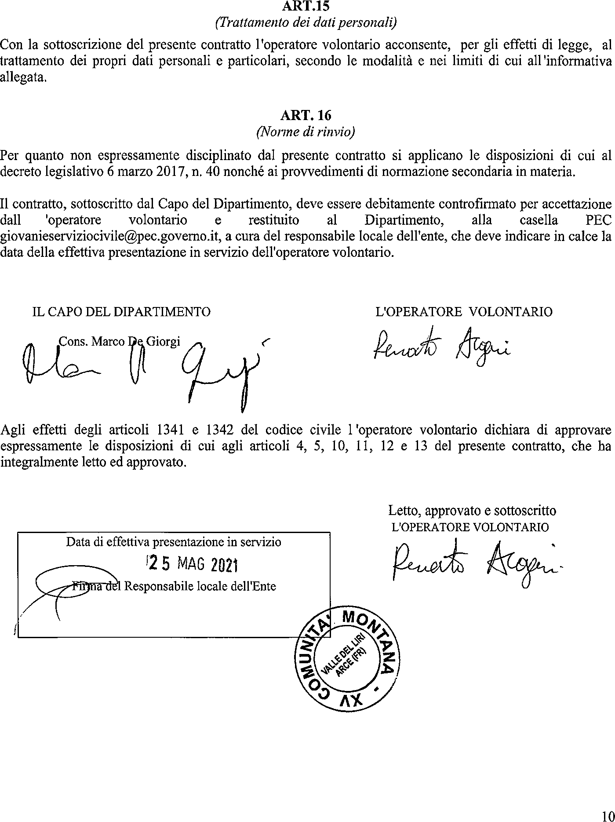

Informative sul trattamento dei dati personali ai sensi dell’art. 13, Reg. CE 27/04/2016, n. 679/UE

Gentile operatore volontario,
La informiamo che i Suoi dati personali sono trattati, in conformità al Regolamento UE 2016/679 - di seguito Regolamento - dalla Presidenza del Consiglio dei Ministri - Dipartimento per le politiche giovanili e i1 Servizio civile universale (di seguito Dipartimento) con sede in Via della Fen‘ate1la in Laterano, 51 - 00184 Roma, pec: giovaniserviziocivilepec.governo.it

Finalita del trattamento e Veridicità dei dati comunicati
I dati personali sono trattati per Ie Qualità connesse alla gestione del rapporto di servizio civile, alla realizzazione del progetto di servizio civile, alle relazioni con la Rappresentanza nazionale degli operatori volontari nonché alle attività istituzionali del Dipartimento, delle Regioni e Province Autonome.
La informiamo che, ove necessario per il perseguimento delle finalità e de11'adeinpimento degli obblighi specificati, i1 Dipartimento può raccogliere, presso altre pubbliche amministrazioni o enti pubblici e privati, altre categorie di Suoi dati personali.
Si rammenta che la comunicazione di dati non veritieri determina 1'irrogazione di sanzioni amministrative, fatta salva l’eventuale rilevanza penale della relativa condotta, ai sensi del D.P.R. 28 dicembre 2000 n. 445.

Titolare del trattamento
11 Titolare de1 trattamento dei dati personali e il Dipartimento per le politiche giovanili e il servizio civile universale, con sede in Roma alla Via della Ferratella in Laterano, 51 - 00184 Roma.
Qualora 1'ente d'impiego sia iscritto ne11'apposita sezione regionale dell'Albo degli enti di servizio civile universale, la relativa Regione o Provincia Autonoma opera quale “Contitolare del trattamento”, ai sensi e per gli effetti di cui all'articolo 26 del Regolamento, per le attività di competenza e pone in atto misure idonee a garantire che i Suoi dati personali siano trattati in modo adeguato e conforme alle finalità per cui vengono gestiti con misure di sicurezza, organizzative e tecniche, idonee.
I dati personali da Lei fomiti possono essere trasferiti dal Dipartimento, esclusivamente per le finalita sopradescritte:
- al1'ente presso il quale Lei realizza il progetto di servizio civile universale, che, limitatamente ai dati acquisiti dai sistemi informatici del Dipartimento o trasferiti direttamente da1 Dipartimento medesimo, opera in qualità di “Responsabile del trattamento” ai sensi e per gli effetti di cui all'articolo 28 del Regolamento. Detto “Responsabile” non puñ delegate a terzi il trattamento dei dati in assenza di previa autorizzazione scritta.
- a1l'eventuale ente di accoglienza quale “sub-responsabile del trattamento”, ex art. 28, paragrafo 2 del Regolamento medesimo.
11 Titolare del trattamento può trasferire i Suoi dati personali a soggetti pubblici o privati al di fuori del territorio nazionale soltanto per finalità pubbliche, comunque connesse a1l'attuazione di progetti per i quali sia previsto un periodo di permanenza al1'estero.
Secondo la normativa sopra richiamata, tale trattamento sarà improntato ai principi di correttezza, liceità e trasparenza e di tutela della Sua riservatezza e dei Suoi diritti.

Tipologie di dati trattati

I dati personali, da Lei forniti in occasione della Sua domanda di partecipazione a1 servizio civile universale o acquisiti durante la gestione del rapporto di servizio civile, sono:
- dati personali identificativi e non, quali ad esempio: dati anagrafici, dati relativi all'indirizzo di residenza, dati di status, dati di carattere tributario (codice fiscale), dati relativi a1 grado di istruzione, nazionalità, dati di contatto, estremi del conto corrente bancario;
- eventuali dati giudiziari secondo quanto previsto dall'art. 10 del Regolamento;
- altri dati qualificati come “categorie particolari di dati personali”, ai sensi degli articoli 9 e 10 del Regolamento UE n. 2016/679, come quelli che riguardano, a titolo non esaustivo: lo stoto di salute e la situazione economica.

Modalità di trattamento e conservazione
I Suoi dati personali sono trattati da questo Dipartimento sia in modalità manuale e cartacea, sia con l'ausilio di strumenti automatizzati in formato digitale.
Gli stessi sono conservati ricorrendo a sistemi di protocollazione informatici ne1 quadro di quanto stabilito dal Piano di conservazione degli atti di archivio PCM. II piano vigente, adottato con atto del Segretario Generale della Presidenza, ai sensi dell ’art. 68 del DPR 445/2000, prevede in particolare che la conservazione dei dati e della documentazione inerente alla gestione degli operatori volontari abbia carattere permanente.
11 Titolare del trattamento, nel rispetto di quanto previsto dall 'art. 32 del GDPR 2016/679, pone in atto misure idonee a garantire che i Suoi dati personali siano trattati in modo adeguato e conforme alle finalità per cui vengono gestiti e impiega misure di sicurezza, organizzative e tecniche, idonee a tutelare i Suoi dati personali dal1'alterazione, dalla distruzione, dalla perdita, dal furto o da11'utilizzo improprio o illegittimo.
Ambito di comunicazione e diffusione

I suoi dati personali non possono essere oggetto di diffusione senza Suo esplicito consenso, tuttavia, se necessario, possono essere comunicati ad altri eventuali soggetti terzi, nel rispetto delle vigenti disposizioni in materia di protezione dei dati personali, nei casi espressamente previsti dalla legge o quando la comunicazione si renda necessaria per la tutela di interessi pubblici, per la tutela del Dipartimento in sede giudiziaria e per la messa a disposizione di documentazione richiesta dagli organi di Polizia giudiziaria.

Responsabile della protezione dei dati (RPD)
Si informa che ne11'an1bito della Presidenza del Consiglio dci Ministri, di cui i1 Dipartimento e parte, le funzioni di responsabile in materia di protezione del trattamento dei dati personali (RPD) sono svolte da un dirigente generale nominato ai sensi dell'art. 37 del Regolamento, per 1'esercizio dei compiti previsti a11'art 39 del Regolamento medesimo.

Diritti dell'interessato

Lei ha facoltà di esercitare, in qualunque momento, i diritti di cui al precitato Regolamento UE n. 2016/679, tra i quali i1 diritto di:

- chiedere la conferma de11'esistenza o meno di propri dati personali;
- ottenere le indicazioni circa le finalità del trattamento, le categorie dci dati personali, i destinatari o le categorie di destinatari a cui i dati personali sono stati o saranno comunicati nonché eventuali aggiornamenti circa il periodo di conservazione;
- ottenere la rettifica dei dati;
- ottenere motivatamente la limitazione del trattamento;
- opporsi motivatamente a1 trattamento in qualsiasi momento;
- chiedere l'accesso ai dati personali e la rettifica degli stessi;
- proporre reclamo a un'Autorità di controllo.
Lei può esercitare i Suoi diritti con richiesta scritta inviata alla Presidenza del Consiglio dei Ministri - Dipartimento per le politiche giovanili e il Servizio civile universale all 'indirizzo di casella di posta elettronica dpo@serviziocivile.it.
Ove ritenuto che il trattamento dei Suoi dati personali sia avvenuto in modo non conforme al Regolamento, ha diritto di proporre reclamo a11'Autoritâ di controllo competente (Garante per la Protezione dei Dati Personali), ai sensi dell'art. 77 del Regolamento.

13
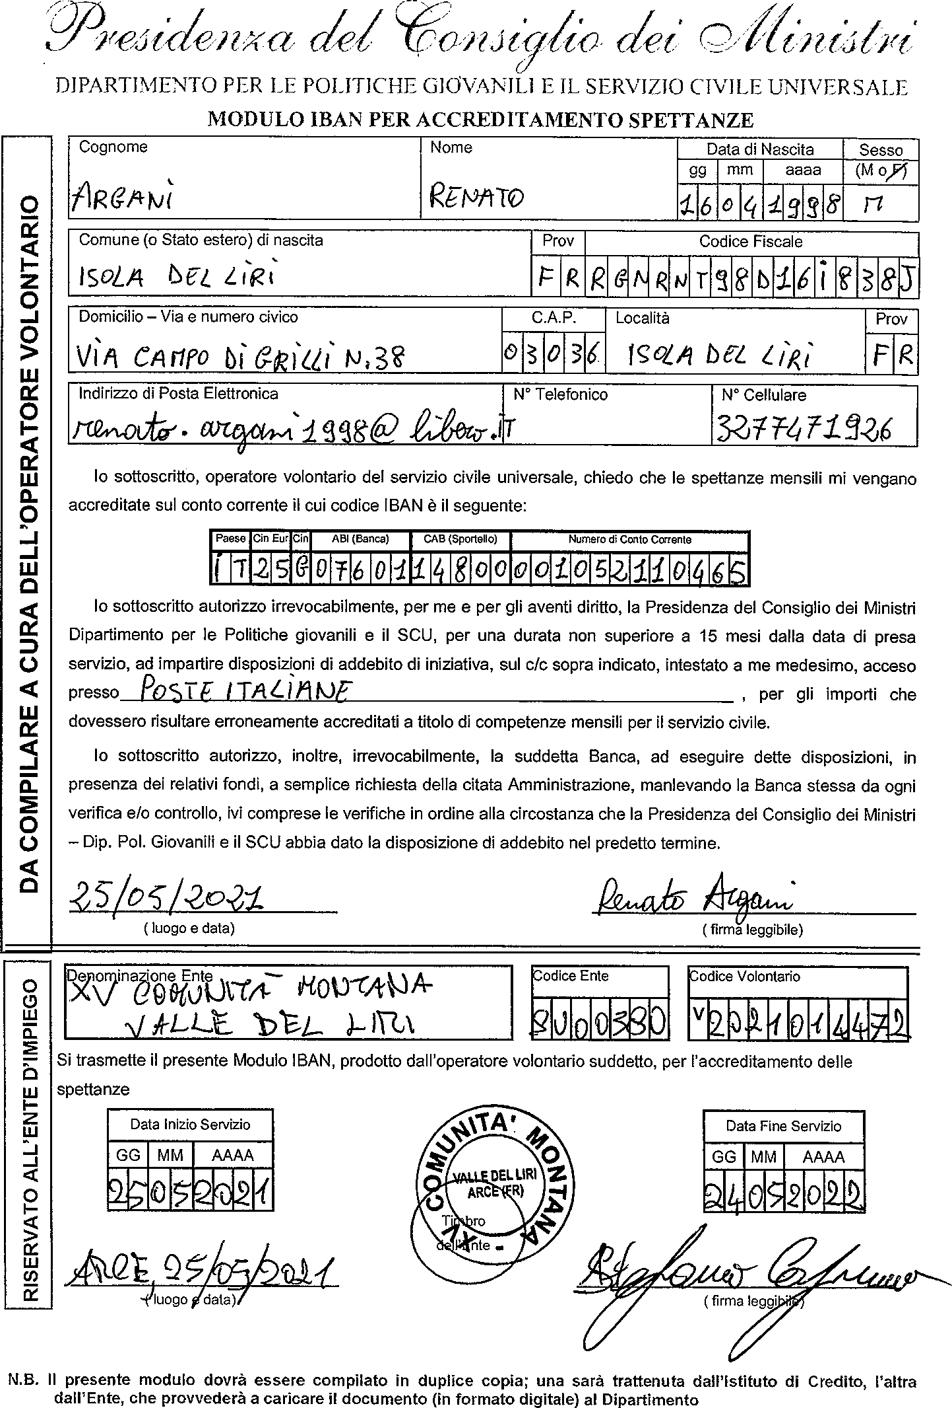







FF

